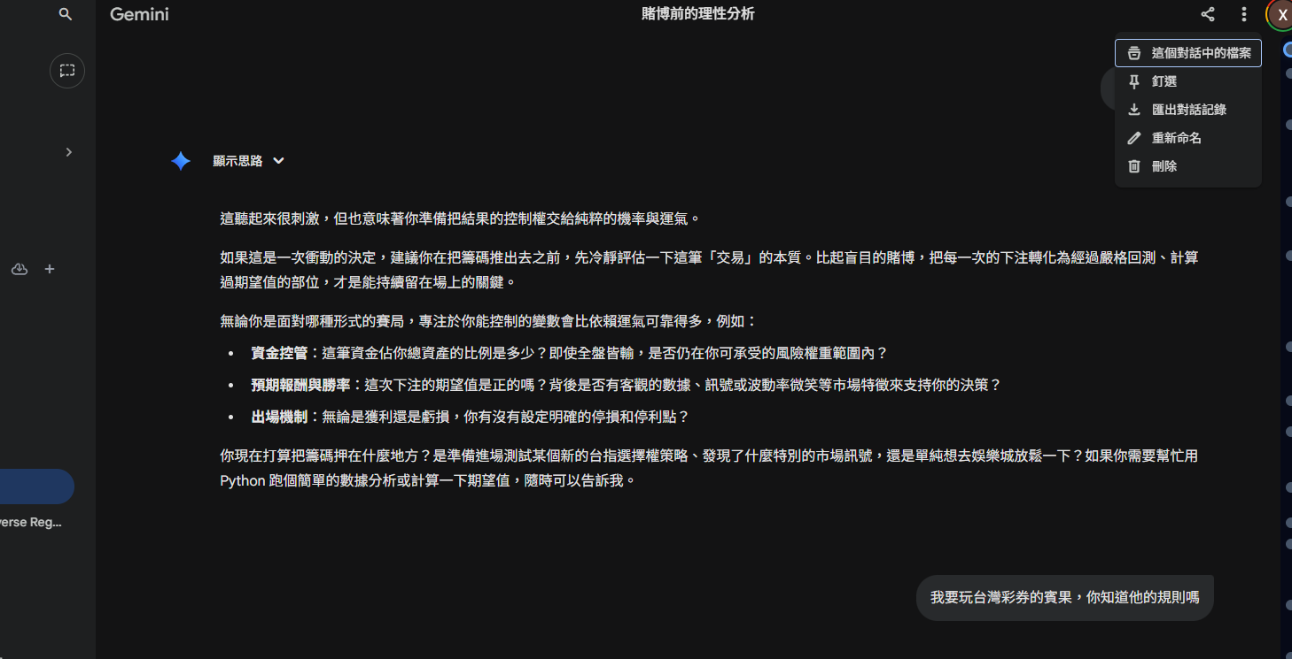
紅框可以匯出對話紀錄，我自己是匯出成markdown，接著preview後再複製
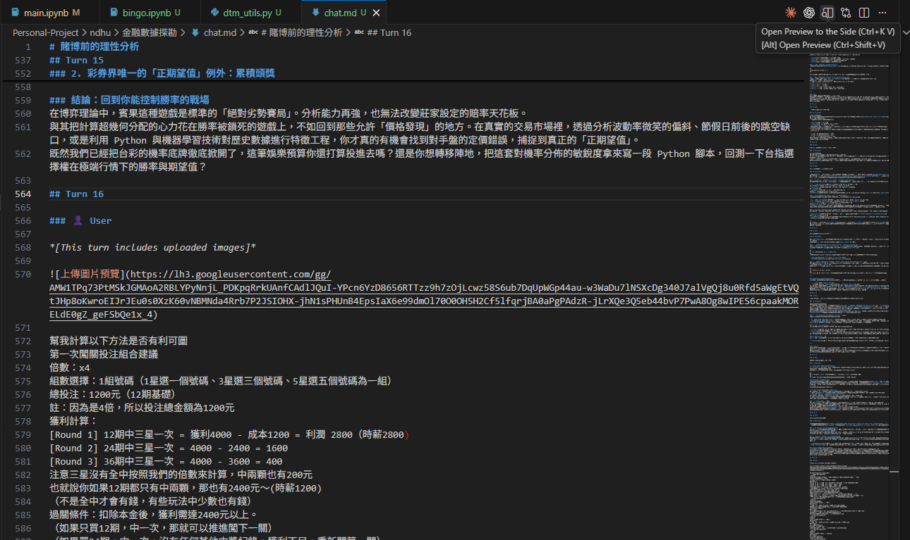
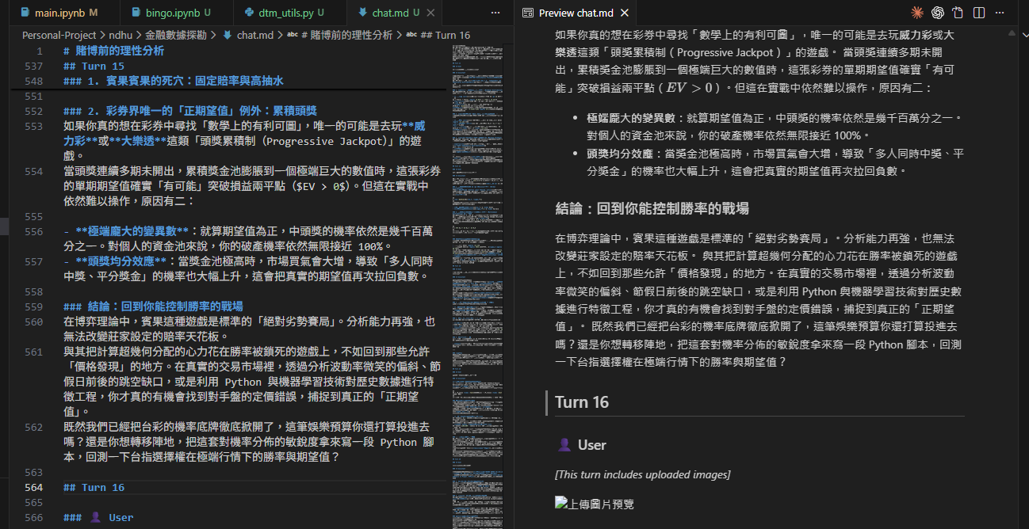
但如果你沒有vscode之類的IDE，只要用盡各種方法能複製內容就可以
若要複製對話連結，就是這個
